¿Cómo pasar las fiestas patrias en Guadalajara?

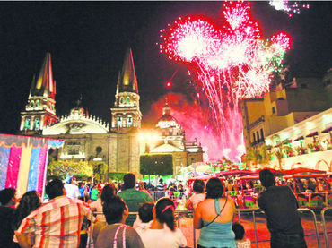
Se celebra el día en que en México comienza la lucha por la independencia en 1810, esta lucha al principio fue encabezada por el Cura Miguel Hidalgo y el General Ignacio Allende, y duró aproximadamente once años durante los cuales mucha gente estuvo al frente del ejército insurgente, hasta que en 1821 México se proclama un país independiente. En México el 16 de Septiembre constituye la festividad máxima de la Patria. Este día no trabaja nadie ni siquiera la los bancos de la ciudad. En la mayoría de las ciudades se hacen celebraciones cívicas realizando honores a la bandera. Por las principales calles de la ciudad se organiza un desfile en el que marchan los niños de las diferentes escuelas, y otros representan los hechos ocurridos el 16 de septiembre de 1810. Por la tarde continúa la fiesta, ya que se realizan “convivios” en las plazas principales, en estos se venden platillos mexicanos como pozole, enchiladas, tamales, buñuelos, atole, etc. Y todo esto se ameniza con bailes folklóricos, música de mariachi o banda.
A continuación la Revista “Hiperak” te dirá que puedes hacer dentro y fuera de la ciudad para que este día no pase desapercibido por ninguno de los ciudadanos.
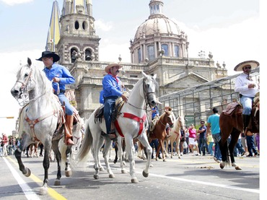
Muchas de las personas que pasan toda la semana trabajando lo aprovechan para no levantarse de la cama, otras aprovechan para hacer todo lo que no pudieron en la semana que eso no es nada recomendable pues todos los establecimientos oficiales los encontraras cerrados o solo laboran por medio día. Así que mejor ve pensando que t6e pondrás en la noche por que existen infinidad de lugares donde la puedes pasar esa noche al unisonó “VIVA MÉXICO”.
Por comienzo puedes ir por la noche a distintos lugares de la ciudad uno de los ya conocidos y tradicionales es la “Casa Bariachi” donde vivirás realmente el espíritu mexicano ya que este es el concepto del restaurante que esta abierto todo el año.
Otra de las opciones es que acudas a la plaza Liberación que se encuentra en el centro de la ciudad de Guadalajara y ahí podrás también “dar el grito” en compañía de toda la ciudadanía además de que alrededor de las otras cuatro plazas que custodian a esta, podrás encontrar gran variedad de comida afín a la ocasión y antojitos mexicanos. Además de que el centro de la ciudad esa noche no duerme ya que el espíritu mexicano ronda por todos los rincones hasta los más lejanos, así que esa noche la fiesta no para.
Estas son algunas de las recomendaciones que la revista “Hiperak” pone a tu disposición para que la pases de lo mejor en compañía de tu familia y amigos, Guadalajara es la mejor opción para que festejes estas fiestas patrias. Además de que si eres turista no tienes nada de qué preocuparte ya la seguridad en cualquier lugar que te encuentres siempre es buena, y los hostales u hoteles son de la mejor calidad en la ciudad.

